PRESSEINFORMATION
Wolfurt, am 21.11.2019

Neue Funktionen für den bewährten profiTEMP+
Meusburger präsentiert sein Aushängeschild im Bereich Regeltechnik, den profiTEMP+, mit zusätzlichen Funktionen. Der neue Anschluss für einen RFID-Reader ist die perfekte Lösung für die Industrie 4.0. Zudem erleichtert der neu implementierte Setup Assistant die Einrichtung des Heißkanalreglers bedeutend. Zukünftig wird auch die EUROMAP 82.2 in vollem Umfang unterstützt.

Die Produktionsprozesse sind dank Industrie 4.0 effizienter, flexibler, transparenter und dabei auch noch kostenreduzierend. Der profiTEMP+ mit Anschluss eines RFID-Readers ist die Lösung für die Praxis. Heißkanalwerkzeuge werden über den RFID-Reader automatisch und berührungslos identifiziert und lokalisiert. Um eine gleichbleibende Teilequalität zu gewährleisten, braucht es passende Einstellparameter des Heißkanalreglers, die wiederum vollautomatisiert geladen werden. Zusätzlich besteht für die Produktion die Möglichkeit, eine der Spritzgussmaschinen frei zu wählen, wenn die Werkzeugdaten zentral auf dem Tool-Server verwaltet werden. Qualitätsrelevante Daten werden zentral aufgezeichnet und gesichert. Bestehende Werkzeuge können nachgerüstet werden.

Schritt für Schritt Anleitung durch Setup Assistant
Das Update für den profiTEMP+ beinhaltet den Setup Assistant. Diese neue Funktion unterstützt den Benutzer beim Einrichten des Heißkanalreglers. Zudem dient er als Hilfestellung, um die optimalen Einstellparameter für den neu einzurichtenden Heißkanal in kürzester Zeit zu ermitteln. Der Setup Assistant identifiziert und analysiert die Zonen des Heißkanals. Dabei erhalten auch weniger erfahrene Bediener Vorschläge für korrekte Einstellparameter, die durch eigene Vorgaben ergänzt werden können. Neben der Zonenidentifikation (Erkennung Verteiler/Düsen) und der Gruppenbildung kann der Bediener die Aufheizmethode definieren, aber auch Zonenbezeichnungen, Soll- und Grenzwerte festlegen. Abschließend werden die Einstellparameter auf dem Gerät gesichert. Beim MoldCheck wird die vollständige Prüfung des elektrischen Zustands des Heißkanals und der Verdrahtung durchgeführt und dokumentiert. Mit dieser Prozedur wird zudem sichergestellt, dass alle in den profiTEMP+ integrierten Schutz- und Sicherheitsfunktionen aktiviert sind. Bei neu ausgelieferten Geräten ist der Setup Assistant vorinstalliert. Für Geräte mit einem älteren Softwarestand steht das Update kostenfrei auf der Webseite zum Download zur Verfügung. Es kann sehr einfach mittels USB-Stick am Gerät ausgeführt werden.

Datenaustausch über OPC Unified Architecture
Der Heißkanalregler profiTEMP+ unterstützt die EUROMAP 82.2 in vollem Umfang. Diese Norm beschreibt die Schnittstelle zwischen Spritzgießmaschinen und Heißkanalreglern für den Datenaustausch. Sie basiert auf der OPC Unified Architecture Schnittstelle (OPC UA), einem Kommunikationsstandard für den sicheren und zuverlässigen Datenaustausch im Bereich der industriellen Automatisierung. OPC UA wird zukünftig die Standardschnittstelle für Spritzgießmaschinen und Heißkanalgeräte aller Hersteller sein, um die Kompatibilität sicherzustellen.
Vorhandene profiTEMP+ Geräte können durch ein einfaches Softwareupdate für OPC UA mit EUROMAP 82.2 kostenfrei nachgerüstet werden.

Transparente und lückenlose Dokumentation
Die Vielzahl der im profiTEMP+ vorhandenen Datenschnittstellen und Protokolle erlaubt die Konnektivität zu Maschinensteuerungen, Prozessleitsystemen, Prozessdatenerfassungssystemen oder etablierten Prozessoptimierungssystemen. Außerdem besteht Zugriff auf alle Parameter der Konfiguration und Vorgänge, was die Abläufe erheblich transparenter gestaltet. Das Ergebnis ist eine lückenlose Dokumentation des Spritzgießvorgangs - Schuss für Schuss bis ins letzte Bit. Über das Internet ermöglicht die Ethernetschnittstelle den direkten Zugriff auf den Regler. Dies gewährleistet einen weltweiten Service von Experten über das Tool QuickSupport.

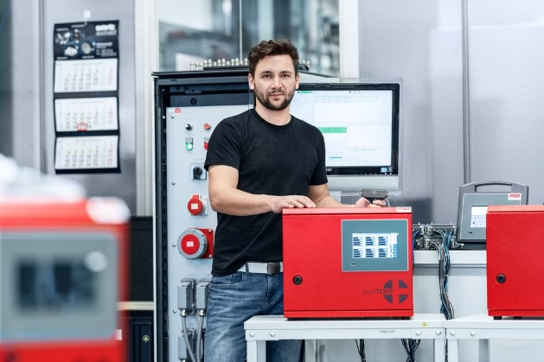

Bildunterschrift: Der profiTEMP+ bietet nun zusätzliche Funktionen.

Bildquelle: Meusburger Veröffentlichung honorarfrei

Pressekontakt

Meusburger Georg GmbH & Co KG
Kommunikation / Pressearbeit
Tel.: +43 5574 6706-0
E-Mail: presse@meusburger.com
www.meusburger.com

